# CROCIERA

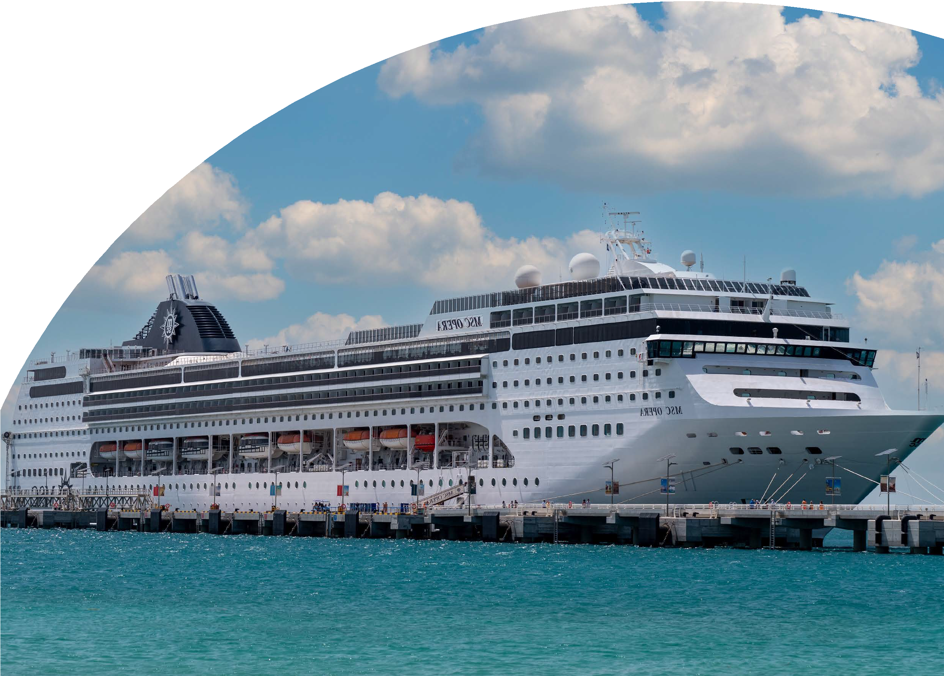

CROCIERA ISOLE CANARIE E MADEIRA

MSC OPERA

DAL 23 FEBBRAIO AL 2 MARZO 2025

# 8 GIORNI | 7 NOTTI

|  |  |
| --- | --- |
| TIPOLOGIA CAMERA | PREZZO BASE 2 p.p. |
| DOPPIA INTERNA JUNIOR IM2 | € 1350 |
| DOPPIA ESTERNA JUNIOR OCEAN VIEW OM 1/2 | € 1530 |
| DOPPIA BALCONE JUNIOR BALCONY BM1 | € 1800 |

## PREZZI SOGGETTI A DISPONIBILITÀ LIMITATA, SEMPRE DA RICONFERMARE AL MOMENTO DELLA PRENOTAZIONE. CAMERE MULTIPLE (TRIPLE E QUADRUPLE) SEMPRE SU RICHIESTA

### LA QUOTA COMPRENDE

* Volo da Roma Fiumicino per Tenerife in classe economica; trasferimenti; sistemazione nella cabina prescelta con trattamento di pensione completa; Pacchetto bevande all inclusive Easy; Tasse portuali (euro 180) per persona; quote di servizio € 84 a partire dai 12 anni ed € 42.00 per bambini 2/11 anni; Partecipazione a tutte le attività di animazione; utilizzo di tutte le attrezzature della nave; assicurazione Msc executive (infortunio – spese mediche – bagaglio –annullamento – rimborso vacanze perdute € 86 p.p.

### LA QUOTA NON COMPRENDE

* Bevande non incluse nel pacchetto Easy; escursioni e tour organizzati; entro 21 gg prima la partenza sarà comunicato eventuale adeguamento carburante e tutto quanto non specificato alla voce “La Quota Comprende”



CROCIERA ISOLE CANARIE E MADEIRA MSC OPERA

Parti alla scoperta delle isole vulcaniche dell’Atlantico con una crociera per le Canarie e Madeira: ti imbatterai in paesaggi suggestivi, assaggerai deliziosi piatti tradizionali e potrai rilassarti su spiagge incantevoli.

|  |  |  |  |  |  |
| --- | --- | --- | --- | --- | --- |
| Giorno | Data | Porto | Arrivo | Partenza | Partenza |
| Domenica | 23/2/2025 | Santa Cruz de Tenerife (Canarie, Spagna) | - | 22:00 | 22:00 |
| Lunedì | 24/2/2025 | Las Palmas de G.Ca- naria (Isole Canarie),- | 06:00 | 22:00 | 22:00 |
| Martedì | 25/2/2025 | Puerto Del Rosario/ Fuerteventura, Spagna | 09:00 | 20:00 | 20:00 |
| Mercoledì | 26/2/2025 | In Navigazione | - | - | - |
| Giovedì | 27/2/2025 | Santa Cruz de La Palma, Spagna | 07:00 | 16:00 | 16:00 |
| Venerdì | 28/2/2025 | Funchal (Madeira), Portogallo | 07:00 | 17:00 | 17:00 |
| Sabato | 1/3/2025 | Arrecife de Lanzarote (Isole Canarie), Spagna | 11:00 | 19:00 | 19:00 |
| Domenica | 2/3/2025 | Santa Cruz de Tenerife (Canarie, Spagna) | 05:00 | - | - |

INTERNA JUNIOR IM2: Superficie circa 12-13 m², ponte 9-10. Poltrona Bagno con doccia, angolo bellezza con asciugacapelli Confortevole letto matrimoniale o due letti singoli TV, aria condizionata, telefono, connessione Wi-Fi (a pagamento), cassaforte e minibar

ESTERNA JUNIOR OCEAN VIEW OM1 Superficie circa 12-13 m², ponte 7-8 Oblò vista mare – Poltrona - Bagno con doccia, angolo bellezza con asciugacapelli - Confortevole letto matrimoniale o due letti singoli - TV, aria condizionata, telefono, connessione Wi-Fi (a pagamento), cassaforte e minibar

ESTERNA JUNIOR OCEAN VIEW OM2 Superficie circa 13 m², ponte 9-10. Oblò vista mare – Poltrona - Bagno con doccia, angolo bellezza con asciugacapelli. Confortevole letto matrimoniale o due letti singoli - TV, aria condizionata, telefono, connessione Wi-Fi (a pagamento), cassaforte e minibar

BALCONE JUNIOR BM1: Superficie circa 13 m², balcone circa 3 m², ponte 9-10

Bagno con doccia, angolo bellezza con asciugacapelli Confortevole letto matrimoniale o due letti singoli (su richiesta) TV, aria condizionata, telefono, connessione Wi-Fi (a pagamento), cassaforte e minibar

### PACCHETTO BEVANDE EASY INCLUDE: (471PR)

Include cocktail classici o internazionali selezionati, cocktail analcolici e bevande miste, alcolici, vini della casa, birra alla spina, bevande analcoliche, succhi di frutta, acqua minerale, bevande calde classiche e quota di servizio.

PER INFORMAZIONI E PRENOTAZIONI: 06.98378037 EMAIL [PREVENTIVI@4UTRAVEL.IT](mailto:PREVENTIVI@4UTRAVEL.IT)